**Bestektekst – tekst voor lastenboek - productomschrijving**

**CANVAS T tafel**

Vierkante tafel uit massieve gerecycleerde kunststof, in de massa gekleurd.

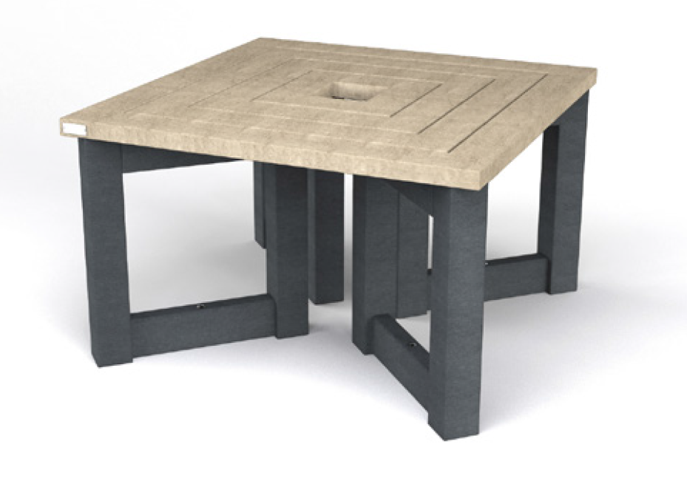



Vierkante tafel uit massieve gerecycleerde kunststof, in de massa gekleurd.

**Beschrijving**

De tafel bestaat uit 2 tafelvoeten met daarop een tafelblad gemonteerd. De tafelvoeten bestaan uit verticale balken van 8 x 8 cm, met daartussen boven en onder dwarsbalken van 4 x 12 cm. Beide tafelvoeten zijn onderaan onderling met elkaar verbonden d.m.v. een dwarsbalk van 4 x 12 cm. Het tafelblad bestaat uit 5 planken van 4 x 12 x 180 cm, waarvan de 2 buitenste planken individueel verstevigd zijn met verzonken gegalvaniseerde platstrips aan de onderzijde en waarvan de middelste plank verstevigd is met een verzonken gegalvaniseerd T-profiel aan de onderzijde. In het midden en aan de twee zijkanten van het tafelblad zijn langs de onderkant metalen verbindingstrips geschroefd die de planken onderling met elkaar verbinden.

**Afmetingen**

Totale breedte: +/- 120 cm

Totale lengte: +/- 120 cm

Hoogte tafelblad: +/- 74 cm

Vrije ruimte tussen de poten: +/- 102 cm

**Gewicht**

110 kg

**Materiaal**

De planken en balken zijn massief, voor 100% vervaardigd uit gerecycleerde kunststof van hoge kwaliteit (PE en PP) en ze zijn in de massa gekleurd. Het oppervlak is knoestvrij, egaal van kleur en vertoont een generfde, licht glanzende structuur.

**Eigenschappen**

De picknicktafel is gemaakt uit gerecycleerd plastic en is:

* onderhoudsvrij
* weerbestendig
* recycleerbaar
* rotvrij
* graffitibestendig
* splintervrij

**Kleuren**

Het materiaal is beschikbaar in de kleuren grijs, zwart, bruin, beige en groen.

Een bi-color uitvoering is beschikbaar waarbij de pootconstructie in de zwarte kleur en tafelblad en zitvlakken in een andere kleur worden voorzien.

**Verankering in of op verharde ondergrond**

De tafel staat los, maar kan aan de bodem verankerd worden met 4 verankeringssets bestaande uit draadstangen en hulsmoeren.

**Transport**

De tafel wordt geassembleerd getransporteerd tenzij anders overeengekomen.

Het laden en lossen gebeurt manueel of met behulp van een heftruck.

**Onderhoud**

De tafel is onderhoudsvrij. De vochtopname van de planken en balken bedraagt minder dan 0.29% waardoor bijvoorbeeld olie, vet en verf niet hechten en geen vlekken achterlaten. Reinigen met water en eventueel een gepast reinigingsmiddel volstaat.

**Meetwijze**

Meeteenheid: st